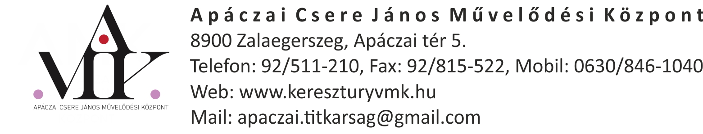

12. Kertvárosi Vigasságok
Jelentkezési lap kézművesek és termelők részére
2018. szeptember 15.

Jelentkező neve:
Címe:
Mobiltelefon: |  | Email:
A termékek jellege:
(pl. ékszer, ajándék, méz, kerámia, stb.)
A részvétel feltételei:

- Eladó (jelentkező) tudomásul veszi, hogy a rendezvény során a hatályos élelmiszerbiztonsági- és adójogszabályok szerint köteles eljárni, melyek be nem tartásáért a Keresztury Dezső VMK-t felelősség nem terheli.
- Eladó tudomásul veszi, hogy kizárólag egyedi és saját termékeket árusíthat.
- Intézmény a rendezvény idején az Eladók standjain hagyott termékekért anyagi felelősséget nem vállal.
- Jelentkezéseket az intézmény 2018. szeptember 7-én, 12 óráig fogadja (illetve a férőhelyek határáig).
- A vásár részvételi díja 1500 Ft/asztal, amit legkésőbb 2018. szeptember 10. 12:00-ig a következő bankszámlaszámra utalni szíveskedjen: Keresztury Dezső VMK 11749008-15560988 (OTP). Az utalás megjegyzés rovatában kérjük feltüntetni a résztvevő nevét, és a "Kertvárosi Vigasságok" jeligét! A befizetésről szóló számlát a résztvevők a rendezvényen kapják kézhez. Eladó számára, amennyiben nem jelenik meg a rendezvényen, nem kerül a részvételi díj visszautalásra.
- A standok elfoglalása a rendezvény napján 10-13 óra között lehetséges, a helyek kiosztása érkezési sorrendben történik. Minden standon legkésőbb 13.30 óráig be kell rendezkedni!
- Az online kitöltött jelentkezési lap a beérkezést követően aláírt, hiteles jelentkezési lapnak minősül.
- A rendezvény szervezője nem garantál minimális látogatói létszámot, a várt látogatói szám elmaradása Eladó (jelentkező) részéről semmilyen jogcímet nem keletkeztet követelés érvényesítésére.
- A rendezvény szervezője jogosult továbbá a rendezvényt részben vagy egészben törölni, vagy megrendezésének időpontját, helyét megváltoztatni, ha vis major esemény következik be.
- Eladó a jelentkezési lap aláírásával a részvételi feltételeket elfogadja.

Kelt.: ……………………………………………………..
………………………………………………………………
jelentkező aláírása

